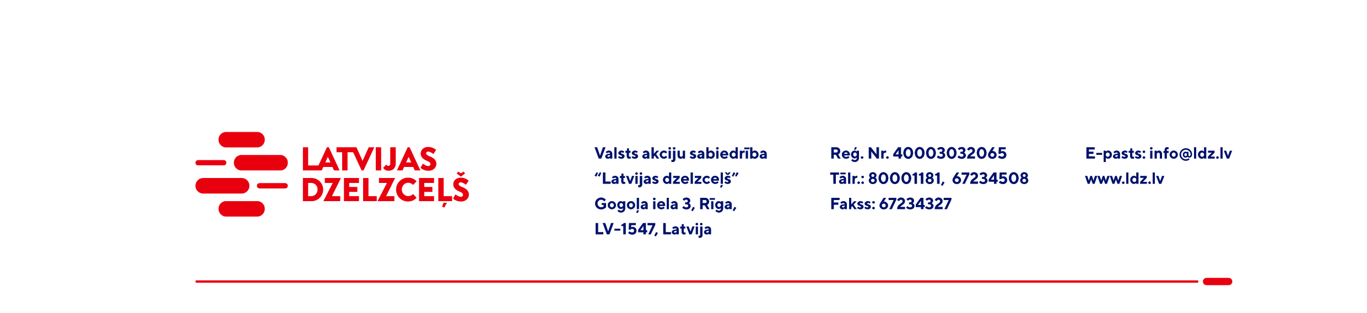

UZAICINĀJUMS KOMERCPIEDĀVĀJUMA IESNIEGŠANAI TIRGUS IZPĒTEI

Valsts akciju sabiedrības “Latvijas dzelzceļš” Sliežu ceļu pārvalde veic tirgus izpēti “Elektromotora ar frekvenču regulatoru piegāde” (turpmāk – tirgus izpēte).
Tirgus izpētes priekšmets un apjoms - Elektromotors ar frekvenču regulatoru “Altivar Machine ATV340” vai analogs - 1 gab.;
Preču iegādes vieta – Augstrozes iela 1B, Rīga.
Piegādes termiņš: līdz 2022.gada 31.maijam (ieskaitot).
Samaksas nosacījumi: apmaksa tiek veikta 60 kalendāro dienu laikā no preces pieņemšanas dokumenta parakstīšanas dienas.
Garantijas termiņš: 2 (divi) gadi.
Piedāvājumu pretendents var iesniegt tikai par visu tirgus izpētes priekšmetu kopumā pilnā apjomā.
Lūdzam Jūs līdz 2022.gada 3.maijam iesniegt komercpiedāvājumu ar paraksttiesīgās personas parakstu kopā ar piedāvātas preces sarakstu (elektroniskā veidā ar PDF rīku nolasāmā formātā) VAS “Latvijas dzelzceļš” Sliežu ceļu pārvaldei, Torņakalna ielā 16, Rīgā, LV-1005 vai elektroniskā formā (parakstītu un ieskenētu kopijas formā vai parakstītu ar drošu elektronisko parakstu), nosūtot uz e-pastu: scp@ldz.lv.
Kontaktpersona – tālr. 29531426

Pielikumā:
- Komercpiedāvājums /forma/.

